FICHE 1.1 FAIRE TOURNER UNE ASSIETTE AVEC UNE TIGE
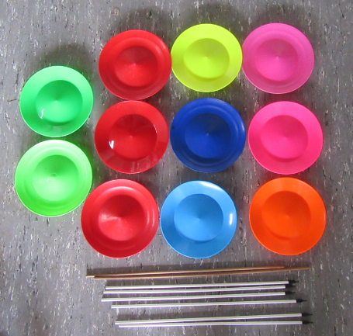
CONDITION MATERIELLE
1 assiette + 1 tige par élève / espace suffisant (4 m2 par élève)
PROGRESSION
ETAPE 1 (phase de découverte)
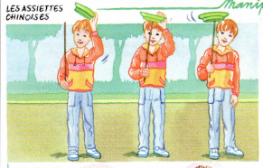
1. je pose l’assiette au sommet de la tige.
2. je donne de l’élan à l’assiette avec la main libre.
3. J’entretiens le mouvement de l’assiette en effectuant des petits cercles continus avec le poignet.
ETAPE 2 (phase de manipulation pour l’amélioration de l’action)
1. je pose l’assiette au sommet de la tige.
2. je donne de l’élan à l’assiette avec le poignet tenant la tige.
3. J’entretiens le mouvement de l’assiette en effectuant des petits cercles continus avec ce même poignet.
Puis
- Je place la base de la tige dans le creux de la main ou au bout de l’index
- je descends la tige en position oblique tout en conservant la rotation de l’assiette
- je me baisse / je me relève tout en conservant la rotation de l’assiette
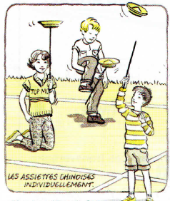
- Je fais tourner l’assiette en étant couché au sol, sur le dos
- J’essaie avec la main gauche (pour les droitiers)
- Je fais tourner l’assiette sur mon index

ETAPE 3 (phase de création pour montrer son action)
Je réalise l’étape 2 en associant diverses manipulations :

SEUL
- Faire tourner deux assiettes : une dans chaque main
- Transférer son poids du corps sur une jambe, lever l’autre tout en faisant tourner l’assiette
- Descendre au sol, en faisant tourner l’assiette, s’allonger, se remettre debout, être sur une jambe, …
A PLUSIEURS
- A deux : une assiette pour deux / deux tiges : l’un fait tourner l’assiette, l’autre la lui prend – le premier lance l’assiette, le second la rattrape
- A trois : se passer l’assiette + combiner avec la position (accroupi, debout, couché)

